**NORAKSTS**

Pielikums Nr.1

2021.gada 25.novembra

lēmumam “Par nekustamā īpašuma “Šalkas”, Baltinavas pagastā, Balvu novadā atsavināšanu un izsoles noteikumu apstiprināšanu”

Protokols Nr.16., 44.§

Izkopējums no Baltinavas pagasta kadastra kartes

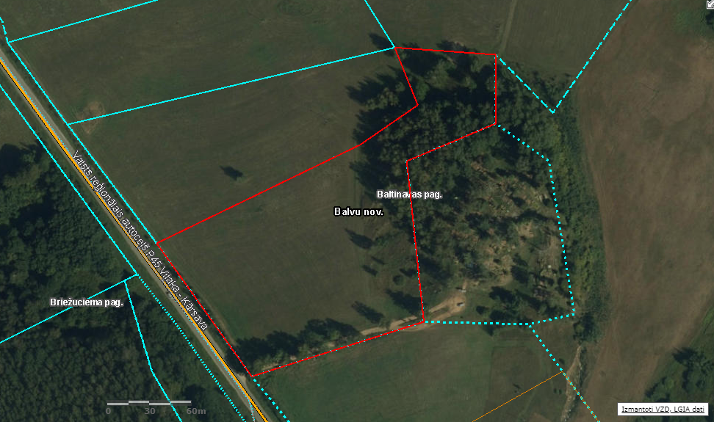

**3844 001 0066**

|  |  |
| --- | --- |
| Domes priekšsēdētājs (personiskais | paraksts) S.Maksimovs |